附件1
鄂尔多斯市门、楼牌设置规范

一、范围
本文件所称门楼牌，包括门牌、楼牌、单元牌、户（室）牌。规定了门牌、楼牌、单元牌、户（室）牌的基本要求，以及编号原则和安装等要求。
本文件适用于纳入市统一管理的建筑物（以下简称“建筑物”）门牌、楼牌、单元牌、户（室）牌的编号和设置。

二、规范性引用文件
下列文件中的内容通过文中的规范性引用而构成本文件必不可少的条款。其中，注日期的引用文件，仅该日期对应的版本适用于本文件；不注日期的引用文件，其最新版本（包括所有的修改单）适用于本文件。
GB 17733 地名 标志
GB/T 38210 地名 术语
GB 50096 住宅设计规范
内蒙古自治区门牌、楼牌管理暂行办法

三、术语和定义
下列术语和定义适用于本文件。

3.1
地名标志 signs of geographical names
标示地理实体专有名称及相关信息的设施。
[来源：GB17733 2008，3.2]

3.2
门牌 address sign
标示院落、独立门户名称的地名标牌。

3.3
楼牌 building number sign
标示楼房名称的地名标牌。

3.4
单元牌 stairwell number sign
标示同一住宅楼各楼门名称的地名标牌。

3.5
户（室）牌 apartment number sign
标示楼房内各套房屋名称的地名标牌。

3.6
标准地名 standardized geographical names
根据国家有关法规经标准化处理，并按国家规定的审批权限和程序批准、公布和使用的地名。
[来源：GB/T 38210—2019，5.4]

3.7
院落 courtyard
由垣栅、围墙或建筑物等围成的功能区域，如机关、企事业单位、居住小区、农村居住院落等。

四、基本要求

4.1 设置
4.1.1 本文件无特别规定的应符合GB 17733的相关要求。
4.1.2 设置门牌、楼牌应以地名主管部门依法公布的标准地名为依据。
4.1.3 小区标准地名与道路标准地名并存时，不得同时使用，应优先使用道路标准地名编门牌号、楼牌号。示意如图12。
4.1.4 建筑物应设置门牌、楼牌；住宅楼应设置单元牌及户牌。
4.1.5 院落内楼号、单元号、户（室）号应当依次顺序编号，不得跳号。
4.1.6 门牌、楼牌缺漏破损，或依法增开新门、增建房屋的，产权单位或产权人（宅基地权利人）应及时申请设置门牌或楼牌。
4.1.7 门牌、楼牌、单元牌、户牌本标准统一编号。
4.1.8 门牌、楼牌、单元牌、户（室）牌由建设和业主单位，依据本规范安装要求统一设置。
4.1.9 门牌、楼牌、单元牌、户（室）牌的设置应纳入城乡建设工程实施计划，并进行综合设计、同步施工、独立验收，同时交付使用。

4.2 文字
4.2.1 门牌、楼牌、单元牌应符合GB 17733的相关要求，使用汉字应规范，拼音应准确。
4.2.2 汉语拼音拼写方法应符合GB 17733的相关要求。
4.2.3 门牌、楼牌、单元牌中的汉字采用黑体。
4.2.4 楼牌的汉字下方加注汉语拼音。汉语拼音字母采用黑体，字样如图1。大门牌可增加所在区域的邮政编码。
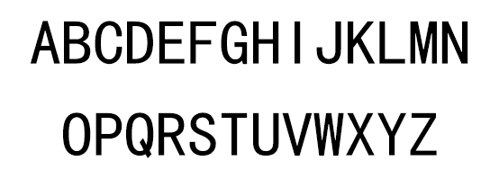
图 1 汉语拼音字母字样
4.2.5 门牌号、楼牌号、户（室）牌号使用阿拉伯数字。阿拉伯数字采用黑体，字样如图2。单元号使用小写汉字，字样如图3。


图 2 阿拉伯数字字样

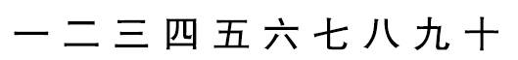
图3 小写汉字数字
4.2.6 门牌、楼牌的汉字下方加注蒙文，蒙文采用标体字，小门牌不加注蒙文。
4.2.7 具备信息化互动功能的门牌、楼牌、单元牌、户（室）牌可在不影响主要信息观看的情况下，在适当位置增加二维码、AR标识等信息。
4.2.8 门牌号、楼牌号、单元号、户（室）牌号、地下自然层不应使用规定以外的字母和符号。
4.2.9 地名标牌要求文字端正、笔画清楚、排列整齐、间隔均匀、整体位置适中。
4.2.10 其他文字内容和位置要求应符合GB 17733的相关要求。

4.3 基材
4.3.1 基板应符合GB 17733的相关要求。
4.3.2 基材性能应符合GB 17733的相关要求。
4.3.3 采用金属材料做基材时，应做好基材表面的防锈及防氧化处理，保证户外使用7年以上不生锈或氧化变色。
4.3.4 基材厚度应满足地名标志产品的硬度性能要求，且表面要光滑、平整，没有伤痕、裂纹或污垢。

4.4 规格尺寸（长×宽×厚）
4.4.1 门牌规格：大门牌：600㎜×400㎜×1.5㎜；中门牌：300㎜×200㎜×1.5㎜；小门牌：170㎜×110㎜×1.5㎜。
4.4.2 楼牌规格：950㎜×550㎜×2㎜。
4.4.3 单元牌规格：大单元牌：430㎜×230㎜×1㎜；中单元牌：330㎜×180㎜×1㎜。
4.4.4 门牌规格应根据建筑物的实际情况进行设置。大门牌，设置在机关、团体、部队、工厂、学校等单位和适宜安装大门牌的院门；中门牌，设置在铺面房和适宜安装中门牌的院门；小门牌，设置在平房和适宜安装小门牌的院门。

4.5 颜色
4.5.1 门牌
蓝底反光、白字反光、白数字反光、白边反光。示意如附录1图1.1--图1.3。
4.5.2 楼牌
蓝底反光、白字反光、红数字反光、白底反光、白边反光。示意如附录1图1.4。
4.5.3 单元牌
蓝底反光、白字反光、白边反光。示意如附录1图1.5。

4.6 版面布局
4.6.1 大门牌
图文书写平面尺寸570mm×370mm、外沿宽度15mm。大门牌上部五分之二的区域标示所在街区的蒙文名称和汉字名称，其中汉字名称标示在上部五分之三的区域，蒙文名称标示在下部五分之二的区域。大门牌下部五分之三的区域标示该门的编号，编号用阿拉伯数字书写。示意如附录2图2.1和图2.2。
4.6.2 中门牌
图文书写平面尺寸270mm×170mm、外沿宽度15mm。中门牌上部五分之二的区域标示所在街区的蒙文名称和汉字名称，其中汉字名称标示在上部五分之三的区域，蒙文名称标示在下部五分之二的区域。中门牌下部五分之三的区域标示该门的编号，编号用阿拉伯数字书写。示意如附录2图2.3和图2.4。
4.6.3 小门牌
图文书写平面尺寸150mm×90mm、外沿宽度10mm。小门牌上部五分之二的区域标示所在街区的汉字名称，下部五分之三的区域标示该门的编号，编号用阿拉伯数字书写。示意如附录2图2.5和图2.6。
4.6.4 楼牌
图文书写平面尺寸900mm×500mm、外沿宽度25mm。楼牌左边五分之三的区域标示所在街区的蒙文名称、汉字名称和汉语拼音，其中汉字名称标示在上部五分之三的区域，蒙文名称标示在中部五分之一的区域，汉语拼音标示在下部五分之一的区域。右边五分之二的区域标示楼宇编号，编号用阿拉伯数字书写，高度不小于350mm。示意如附录2图2.7和图2.8。
4.6.5 大单元牌
图文书写平面尺寸400mm×200mm、外沿宽度15mm。大单元牌宽度的中部五分之三区域标示楼单元名称。示意如附录2图2.9。
4.6.6 中单元牌
图文书写平面尺寸300mm×150mm、外沿宽度15mm。中单元牌宽度的中部五分之三区域标示楼单元名称。示意如附录2图2.10。
4.6.7 楼层标志
图文书写平面尺寸直径300mm、外沿宽度10mm。楼层标志直径的中部五分之三区域标示楼层编号。示意如附录2图2.11和图2.12。

五、编号原则
5.1 门牌编号的一般原则
5.1.1 同一街路巷两侧门牌统一编号，不得重号。
5.1.2 按5.1.3-5.1.5街路巷编排走向，左侧编单号，右侧编双号。
5.1.3 街路巷由临街起点开始，跨过相邻车道、人行道、绿化带等公共区域每3米为一个网格，每个网格赋予一个门牌编号，编排对象选择所占街路巷网格门牌编号申报备案。
5.1.4 编排顺序
5.1.4.1 东西走向街路巷，以东端为起点，由东向西进行编排。示意如图4。

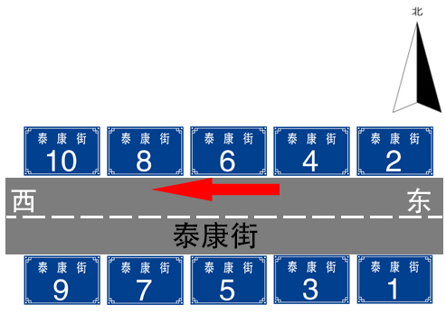

图 4 东西走向的街路巷门牌编号示意图
5.1.4.2 南北走向街路巷，以南端为起点，由南向北进行编排。示意如图5。
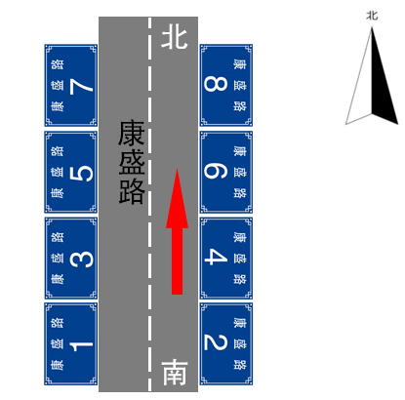
图 5 南北走向的街路巷门牌编号示意图
5.1.4.3 与经线夹角（锐角）小于等于45°的街路巷，以南端为起点，由南向北进行编排。示意如图6。
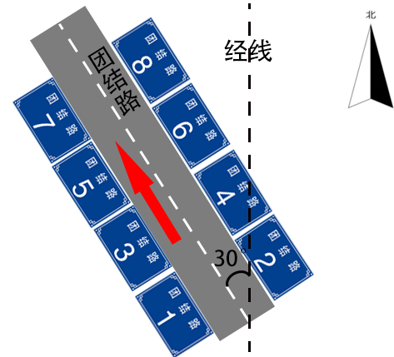
图 6 与经线夹角小于等于45°的街路巷门牌编号示意图
5.1.4.4 与经线夹角（锐角）大于45°的街路巷，以东端为起点，由东向西进行编排。示意如图7。
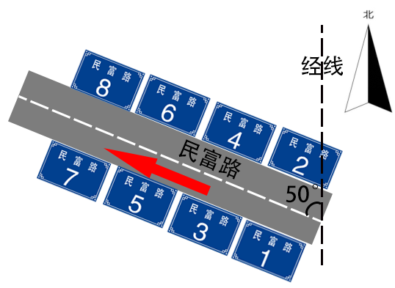
图 7 与经线夹角大于45°的街路巷门牌编号示意图
5.1.4.5 道路起止点两端间连线与经线夹角（锐角）小于等于45°并多次变向的街路巷，以南端为起点，由南向北进行编排。示意如图8。
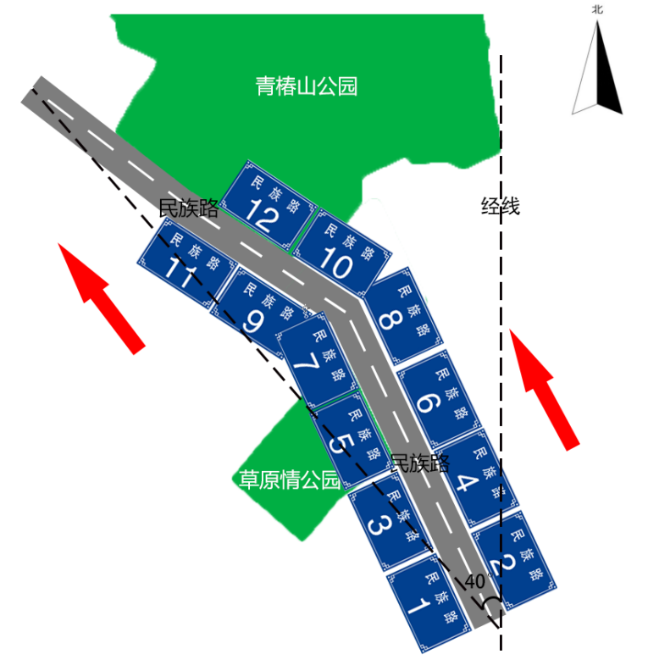
图 8 与经线夹角小于等于45°并多次变向的街路巷门牌编号示意图
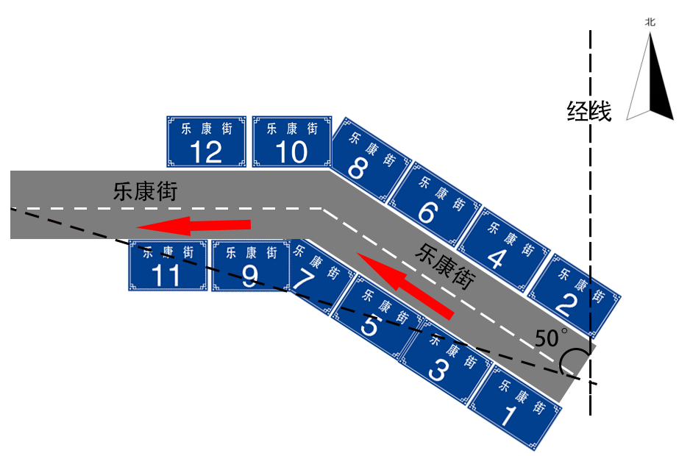
5.1.4.6 道路起止点两端间连线与经线夹角（锐角）大于45°并多次变向的街路巷，以东端为起点，由东向西进行编排。示意如图9。
图 9 与经线夹角大于45°并多次变向的街路巷门牌编号示意图

5.1.5 断头巷、路（包含胡同、一端封闭路等），不分方向，一律由入口向里编排。示意如图10。
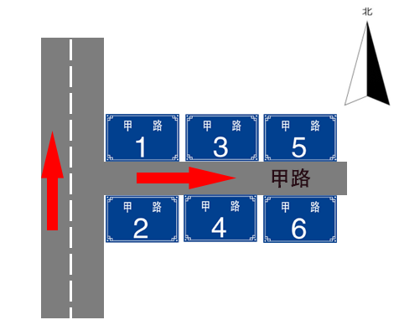
图 10 不通行的巷的街路巷门牌编号示意图
5.1.6 同一网格有2个编排对象时，此网格门牌编号归主门在此网格的对象；主门均在此网格时，按所占网格为基准号编排附号，编排格式为“网格门牌编号+‘-’+附号”，附号为阿拉伯数字；主门均不在此网格时，网格门牌编号归所在街路巷起点方向的对象。示意如图11。
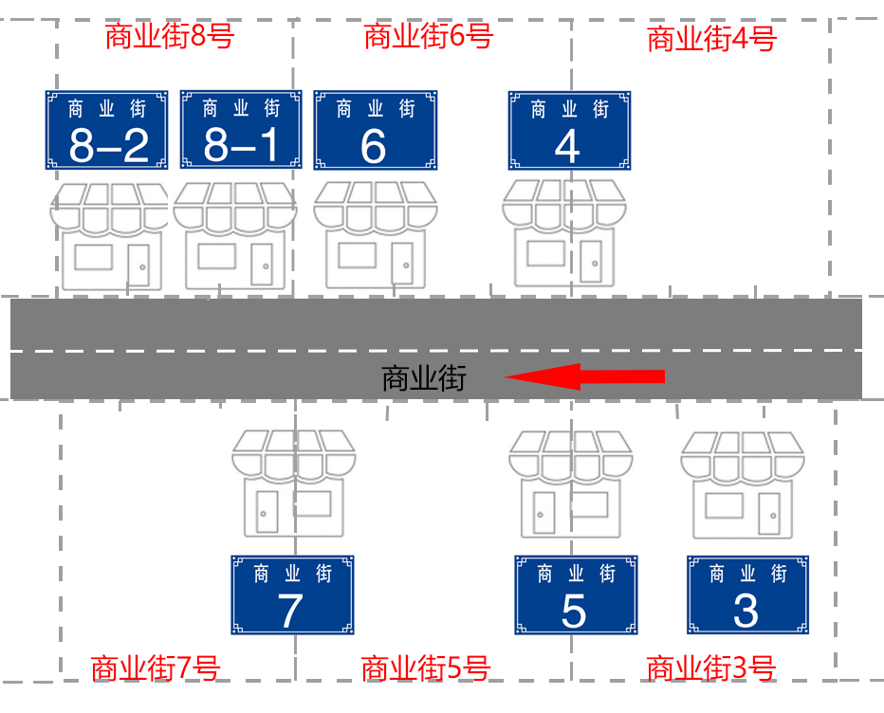
图 11 一个网格多个对象的街路巷门牌编号示意图
5.1.7 院落门牌
5.1.7.1 院落须确定一个主门，并自主选择主门所在街路巷网格门牌编号申报备案。
5.1.7.2 院落除主门外的其余门均为次门，次门编排格式为“主门门牌编号+方位词+序号+‘门’”；序号由东向西，由北向南编排。示意如图12。
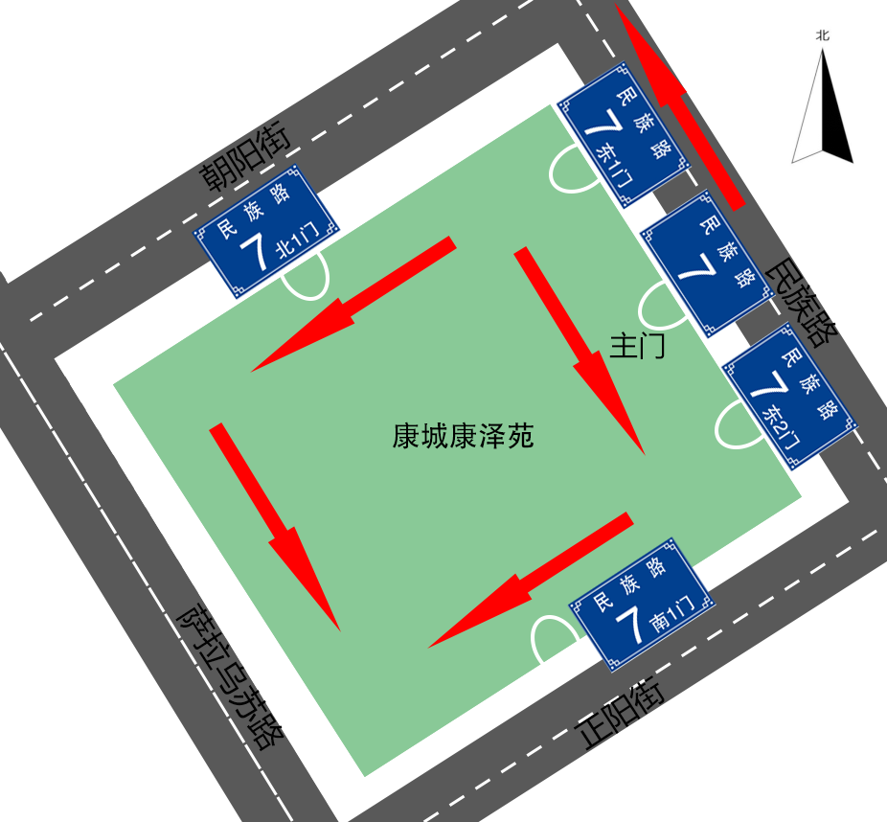
图 12 多个门的院落门牌编号示意图
5.1.7.3 院落、建筑物四周用于生产经营、公共服务等并临街的独立门户，按照门牌编号规则依据独立门户所临街路巷进行门牌号的编制。示意如图13。
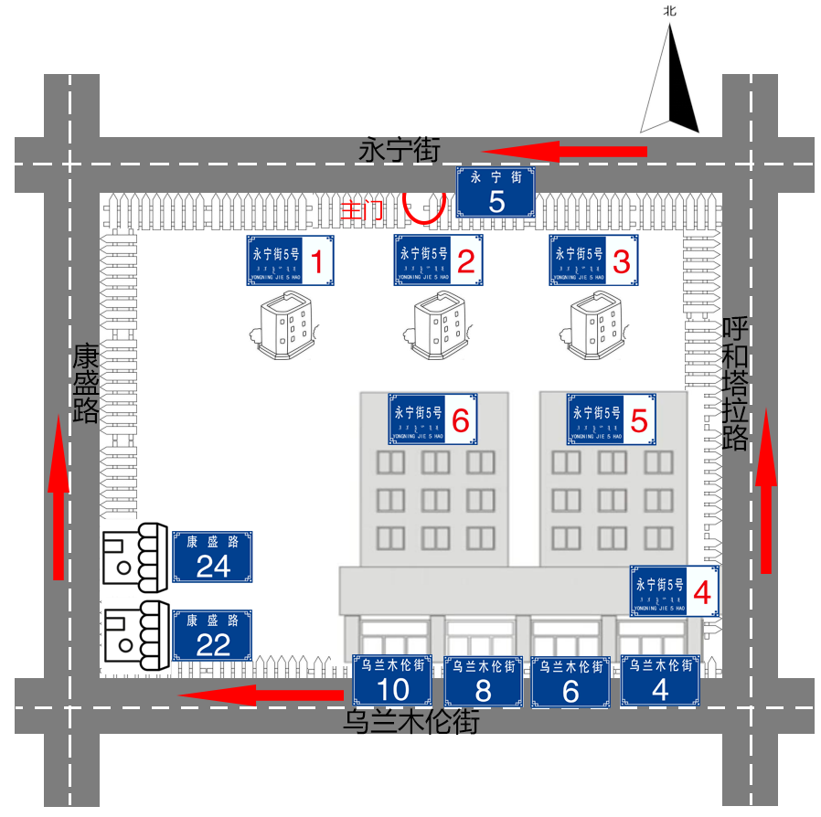
图 13 院落、建筑物临街独立门户的门牌编号示意图
5.1.7.4 院落内不临街的建筑物一层具有多个合规的朝建筑外开的门户，含用于生产经营、公共服务等的门户，除单元门外，其余门按5.7.6的规则编制户（室）编号，不编制门牌号。示意如图14。
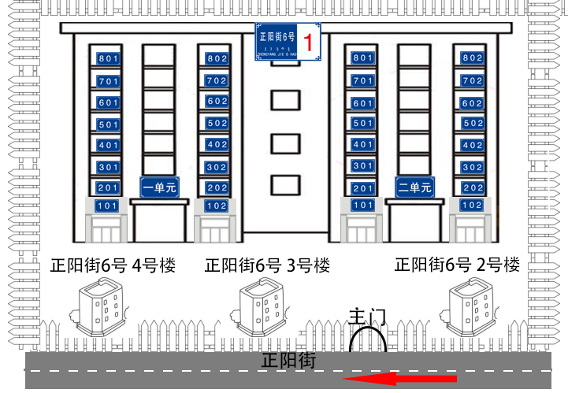
图 14 院落内不临街建筑物外开门户的编号示意图
5.2 门牌编号增号原则
5.2.1 按本文件编排的新号与正在使用中的门牌号重号时，在号数前加“甲”字；若正在使用中的门牌号已有增号甲X、乙X、丙X……时，按甲、乙、丙……顺序接续编排。示意如图15。
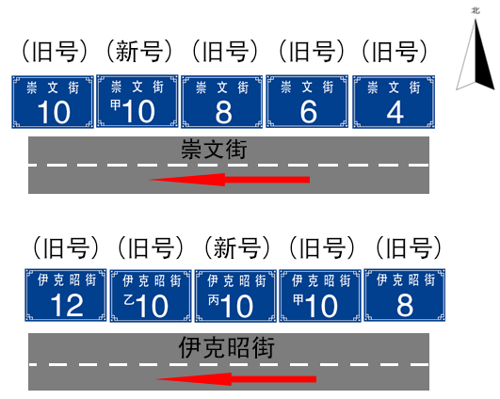
图 15 编排的新号重号的街路巷门牌编号示意图

5.2.2 占有多个网格门牌编号的编排对象在选择主门门牌编号时，应避免重号、增号。
5.2.3 临街形成凹型区域、小广场的，按所临街路巷编排顺序，由所临街路巷凹型一侧进，另一侧出的延伸方式编排门牌号。凹型区域平行于所临街路巷的边按所临街路巷网格进行编号；垂直于所临街路巷的边按出入口网格为基准号，基准号后加附号的方式增号编排，出入口网格为“X-1号”。示意如图16。

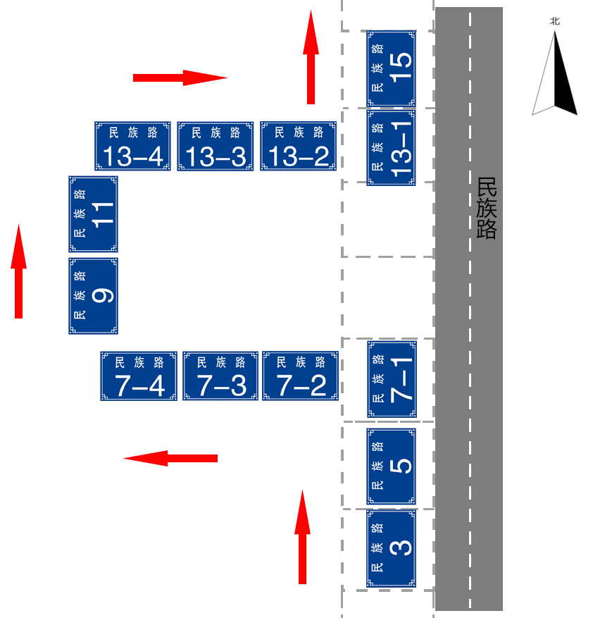
图 16 临街凹形区域的街路巷门牌编号示意图

5.3 门牌编号预留原则
5.3.1 本文件实施前正在使用中的门牌号予以保留；原对象在改建、更换门牌编号时启用按本文原则编排的门牌编号。
5.3.2 占有多个网格门牌编号的对象选择门牌编号申报备案后，其余门牌编号予以预留。示意如图17。
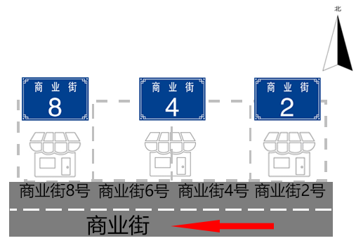

图 17 占多个网格的街路巷门牌编号示意图

5.3.3 新建、改建、扩建街路巷两侧空地、待拆对象所占网格门牌编号予以预留。
5.3.4 院落次门所在街路巷网格门牌编号予以预留。
5.3.5 因增号改变书写的门牌编号，其网格门牌编号予以预留。
5.4 无名路径门牌编号编排原则
5.4.1 以应命尽命的原则给未命名路径命名后进行编排。
5.4.2 非凹型区域，且不符合街路巷定义的无名路径，以路径与街路巷相交处为入口，以入口为门参与相交街路巷的门牌编制；以入口为起点延路径进行门牌编制，左侧编单号，右侧编双号；编排格式为“入口门牌编号+‘-’+附号”；附号为阿拉伯数字。示意如图18。
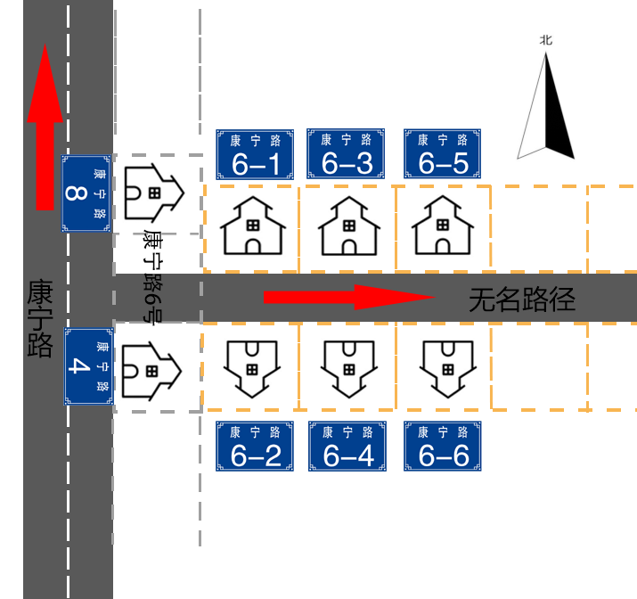
图 18 非凹形区域无名路径的街路巷门牌编号示意图

5.4.3 对象在开放性区域，区域内部、绿化带之间不符合街路巷定义的无名路径时，按所临主干道进行门牌号编制。示意如图19。
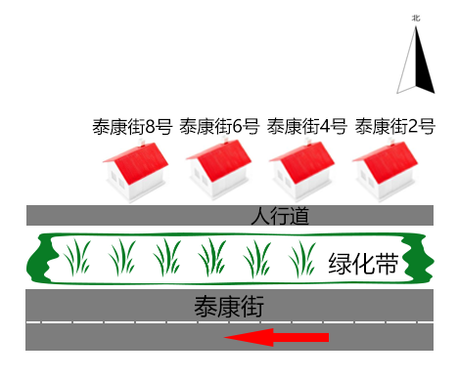
图 19 开放性区域无名路径的街路巷门牌编号示意图

5.5 特殊情况门牌编号编排原则
5.5.1 编排对象临两条及以上街路巷时，以主门所临街路巷进行编排，主次门使用相同的门牌号。示意如图20。
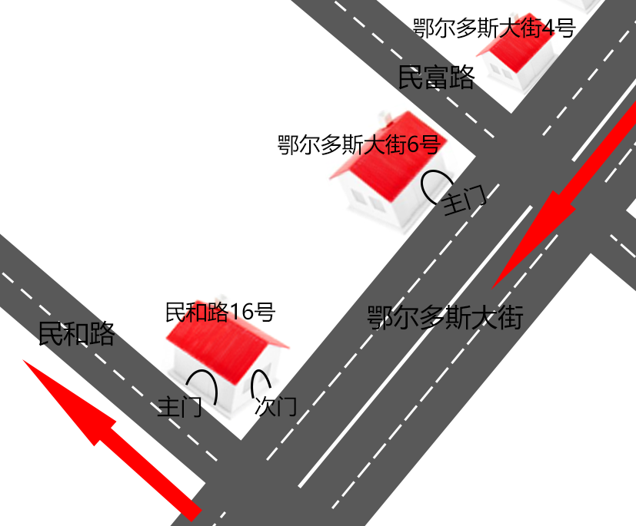
图 20 临三条街路巷的门牌编号示意图

5.5.2 编排对象主门面向相交街路巷相交中心时，以东西向街路巷进行编排。示意如图21。
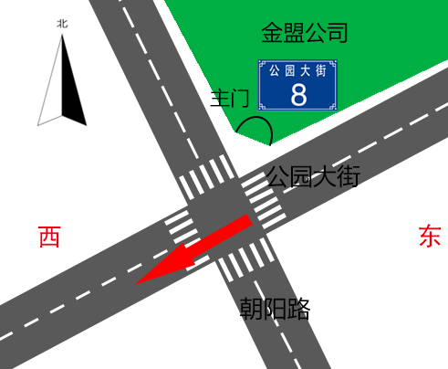
图 21 面向相交街路巷中心的门牌编号示意图
5.6 楼牌编号的一般原则
5.6.1 院落楼牌编号（含住宅区、非住宅建筑群、开放式功能区等的楼牌编号）、独栋建筑楼牌编号是临街门牌编号的延伸，一栋楼编一个楼号。
5.6.2 院落内的建筑以西北角为起点，按“之”字型顺序接续编排。示意如图22。
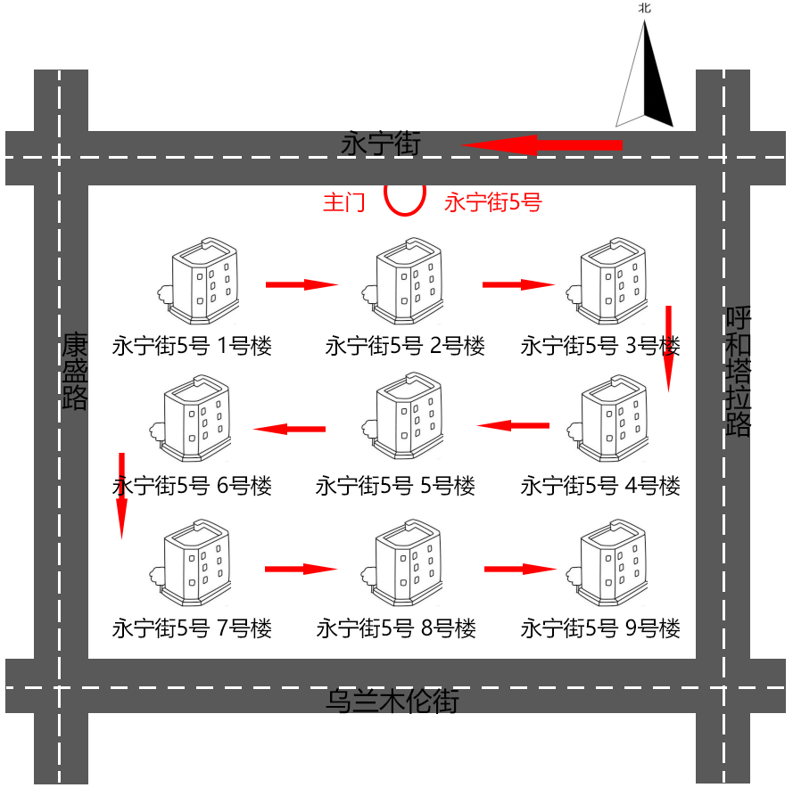
图 22 院落内建筑的楼牌编号示意图

5.6.3 院落内地形复杂、建筑物坐落不规则的，本着衔接好找的原则延“之”字型就近折返的方式编排。示意如图23。
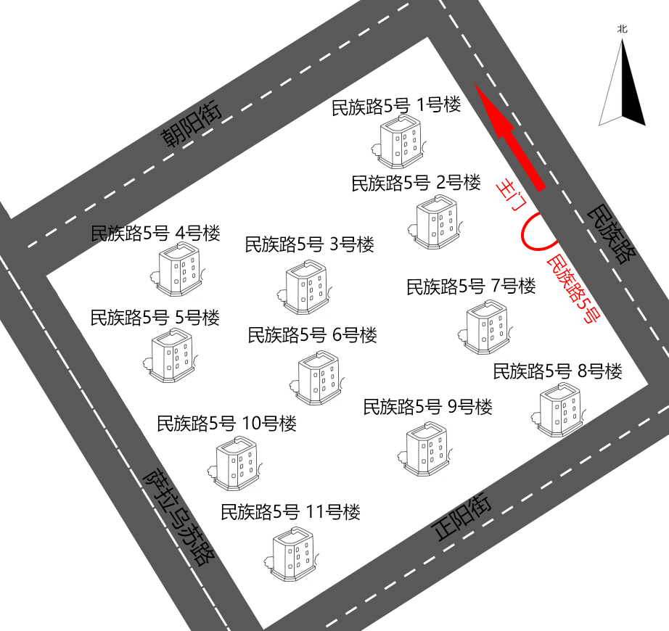
图 23 复杂院落内建筑的楼牌编号示意图

5.6.4 临街独栋建筑以该建筑主门门牌编号为楼牌编号。示意如图24。
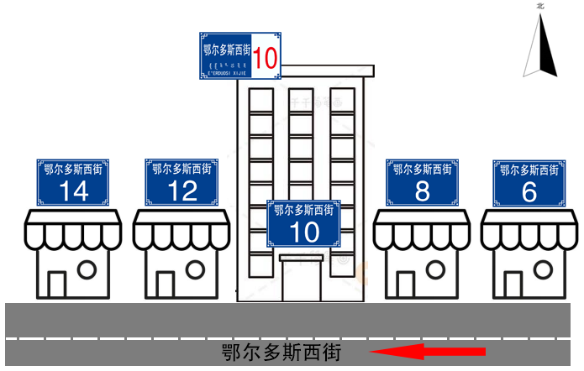
图 24 院落外建筑的楼牌编号示意图

5.6.5 平房形成院落的，按院落楼牌编号原则进行编排。
5.6.6 无院落的平房，以排为单位，按独栋建筑楼牌编号原则进行编排。示意如图25。
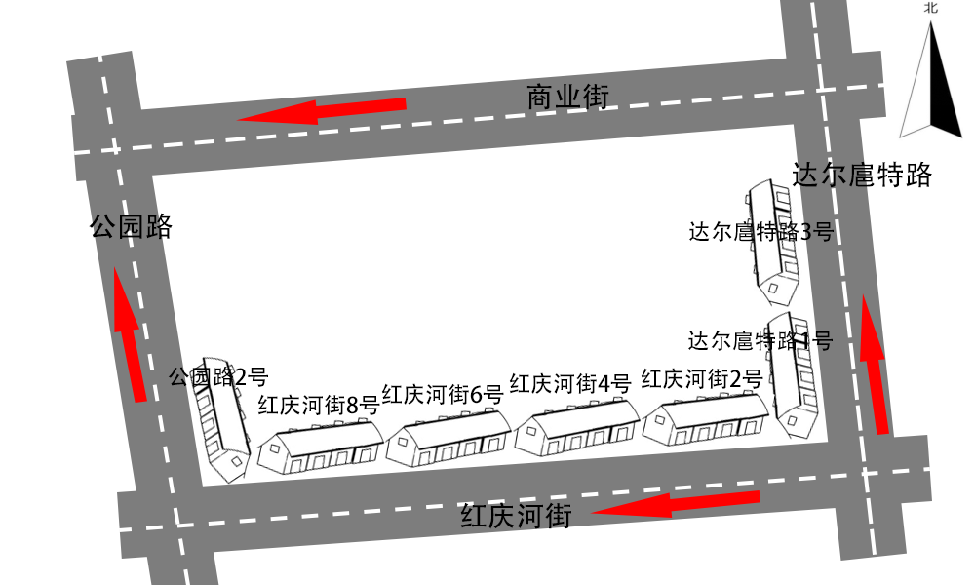
图 25 无院落平房的楼牌编号示意图
5.6.7 院落内同一基座上建两栋以上楼房的建筑物，基座单独编一楼号，基座上的楼房按楼牌编号原则分别进行编排。示意如图26。
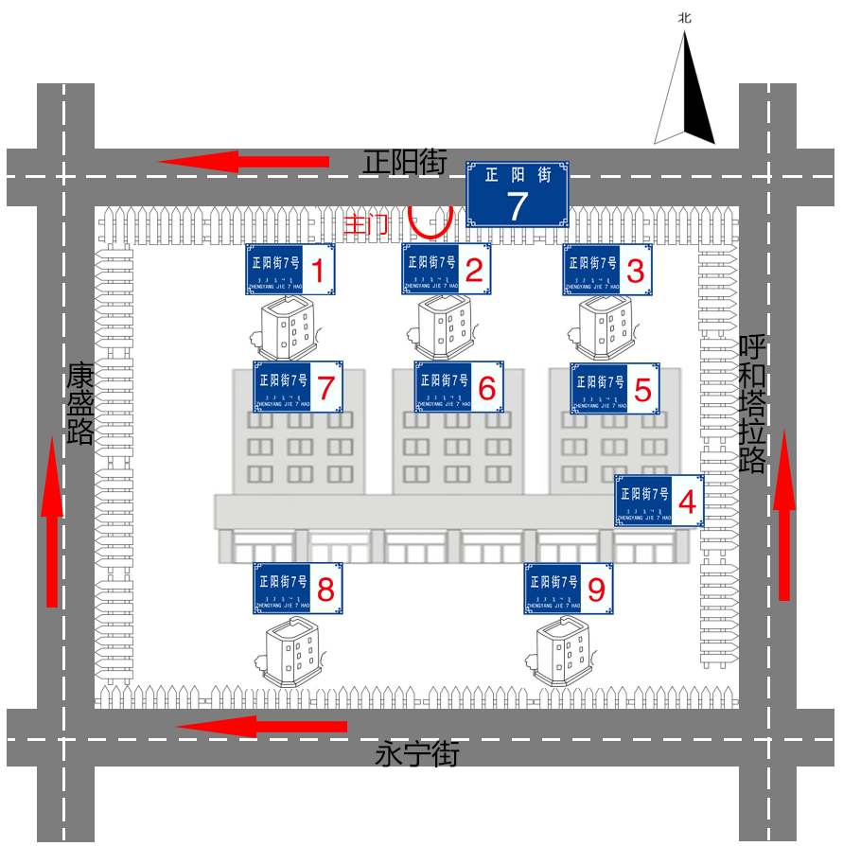
图 26 同一基座上建筑楼牌编号示意图

5.6.8 院落外同一基座上建两栋以上楼房的建筑物，基座以该基座主门门牌编号为楼牌编号；基座上的楼房以该楼所占网格编号按顺序编制楼号。示意如图27。
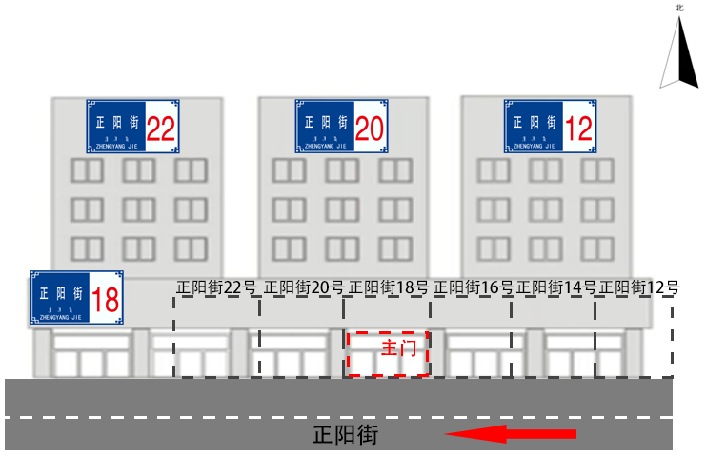
图 27 院落外同一基座上建筑楼牌编号示意图

5.6.9 联排别墅等连体建筑按一栋建筑进行编排。示意如图28。

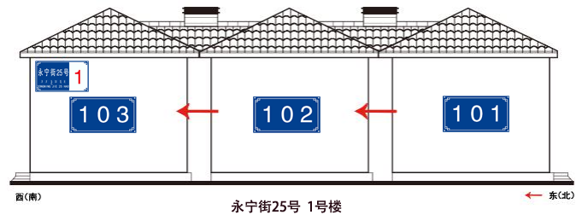
图 28 连体建筑楼牌编号示意图

5.6.10 连廊、天桥
5.6.10.1 多栋建筑底部由连廊（含封闭式和开放式）连接的，各楼房按楼牌编号原则分别进行编排；连廊不进行编排。
5.6.10.2 以封闭连廊为外观且有门的独立建筑与被连接但不连通的楼房一起按楼牌编号原则分别进行编排。
5.6.10.3 多栋建筑空中由天桥连接的，各楼房按楼牌编号原则分别进行编排；天桥不进行编排。
5.6.10.4 内部具备商住功能且与连接的楼房连通的封闭连接体（含天桥、连廊）视作楼房的延伸结构不进行编排。
5.6.11 人防、车库出入口、自行车棚不进行编排。
5.7 单元号、户（室）号编号的一般原则
5.7.1 单元号是楼牌编号的延伸，一个单元一个单元号。
5.7.2 单元号以楼房为单位，以楼外面向单元门为准，由左至右依序进行编排。示意如图29。
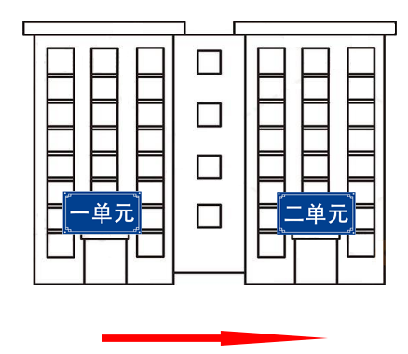
图 29 单元编号示意图

5.7.3 同一单元有两个或两个以上入口的，应当确定一个主入口后进行编排。
5.7.4 同一楼房单元门朝向不同方向时，以东北角为起点，逆时针确定第一单元位置，再根据5.7.2依序编排其余单元号。示意如图30。
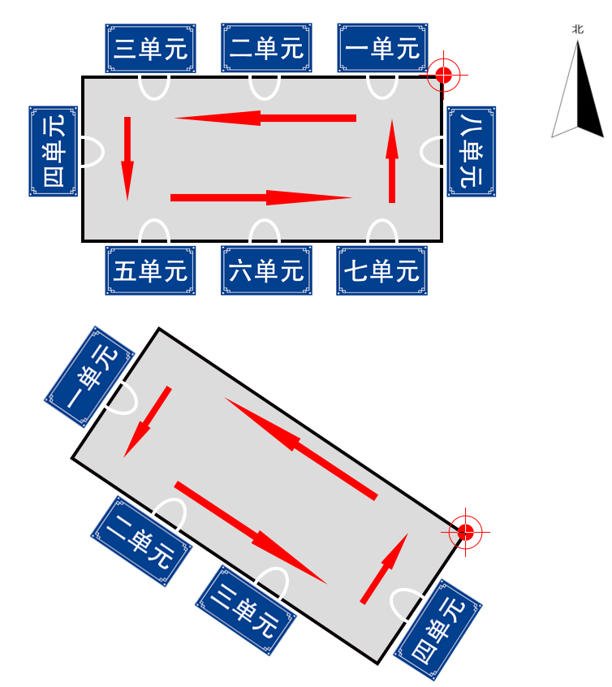
图 30 单元门朝向不同的单元编号示意图

5.7.5 户（室）号以单元门面向楼内为准，使用阿拉伯数字分层由左至右顺时针依序进行编排(一层为101、102、……二层为201、202、……十层为1001、1002……一百层为10001、10002……，以此类推)。
5.7.6 地下建筑物在楼号、单元号、户号前加“B”字符。示意如图31。
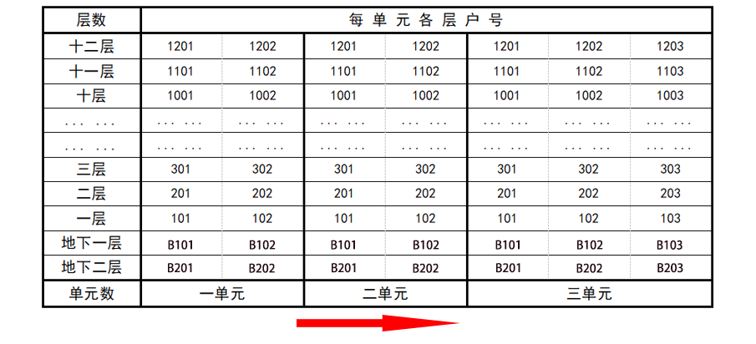
图 31 多个单元门住宅楼户（室）编号示意图
5.7.7 院落内不临街的建筑物一层具有多个合规的朝建筑外开的非临街的门，除单元门外，其余门使用该户（室）编号。示意如图14。
5.8 村落（含牧区等）门、楼、单元号、户（室）号编号的一般原则
5.8.1 村落本着衔接好找的原则，根据各村地形、道路分布、民户布局情况进行编排。
5.8.2 以应命尽命的原则给村落未命名路巷命名后，依路巷名称进行编排。
5.8.3 宅基地、民户比较集中的，可参照本文件5.1-5.7进行编排。
5.8.4 山区、牧区等大面积地理实体的编号对象归入所在村落统一编排。
5.8.5 村落改建为城区的，按本文件5.1-5.7进行编排。
5.8.6 由搬迁汇聚成的新建村落，民户集中的对村落中的道路命名后参照本文件5.1-5.7进行编排；旧址编号作废。
6 安装要求
6.1 基本要求
6.1.1 门牌、楼牌、单元牌、户（室）牌的安装高度应合适、明显、醒目，不能遮挡。安装在便于识别、不易脱落、不易涂改、不易破坏的位置。
6.1.2 同一栋楼至少应在楼体两侧分别安装一块楼牌。超大型、异形楼可根据实际情况加装楼牌。
6.2 位置要求
6.2.1 小门牌安装在面对门左上角的门框。门框上不便安装的，可安装在门左侧位置上，距地面高度不宜小于二米。
6.2.2 大、中门牌安装在面对门的左侧位置，距地面高度不宜小于二米。
6.2.3 楼牌安装在楼房临街及便于查找的一侧。距地面高度不宜小于五米（位于二楼与三楼之间）；层高不够的楼房在可安装平面贴顶安装。
6.2.4 建筑物在规划设计时，要在相应的地方预留安装门牌、楼牌、单元牌、户（室）牌的位置。

门楼牌颜色示例

1.1门牌
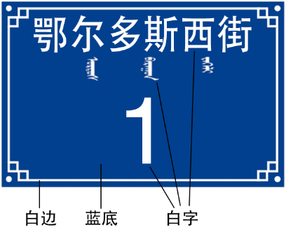
图1.1 门牌
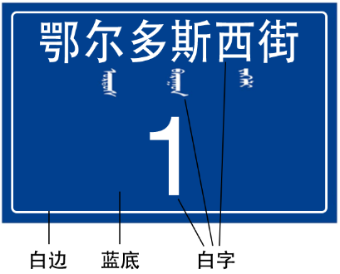
图1.2 门牌
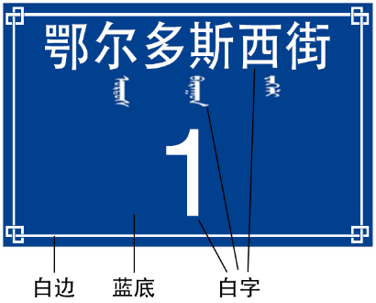
图1.3 门牌

1.2楼牌
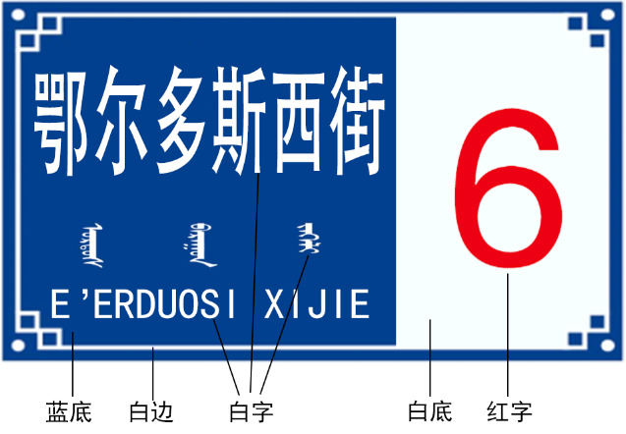
图1.4 楼牌

1.3单元牌
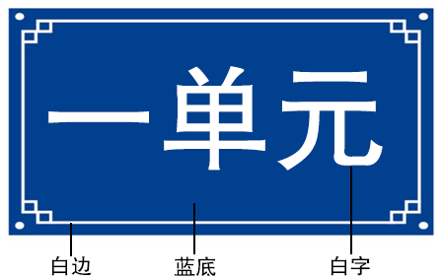

图1.5 单元牌

门楼牌版面布局尺寸示例

2.1大门牌
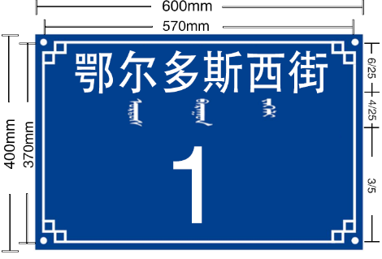
图2.1 大门牌

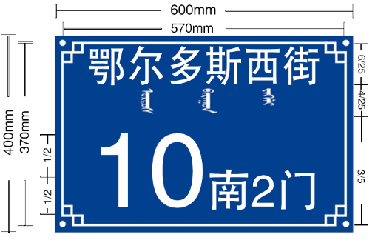
图2.2 大门牌

2.2中门牌
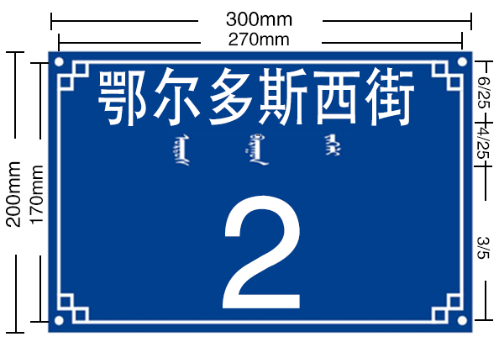
图2.3 中门牌

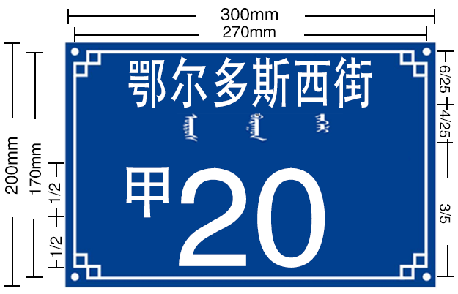
图2.4 中门牌

2.3小门牌
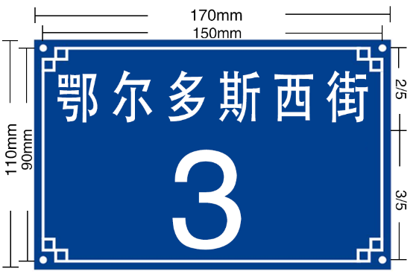
图2.5 小门牌

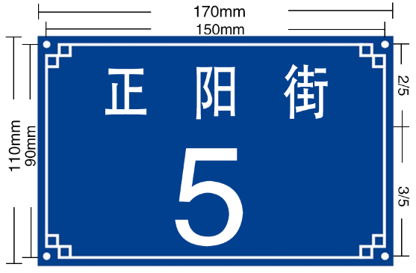
图2.6 小门牌
2.4楼牌
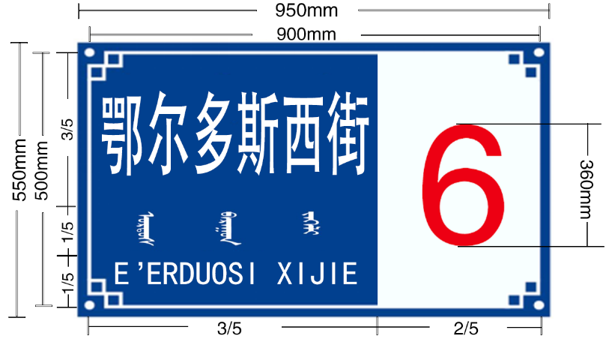
图2.7 楼牌
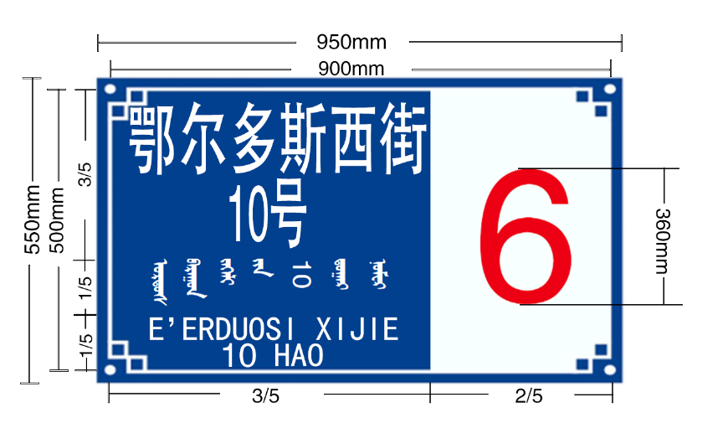
图2.8楼牌

2.5大单元牌
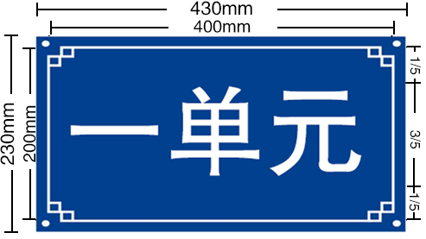
图2.9 大单元牌

2.6中单元牌
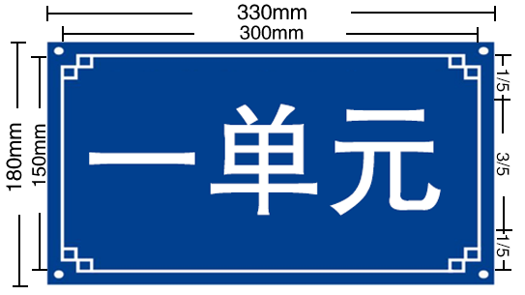
图2.10 中单元牌

2.7楼层标志牌
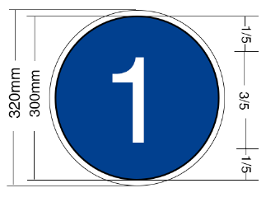
图2.11 楼层标志牌

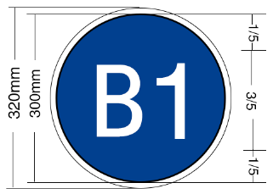
图2.12 楼层标志牌

